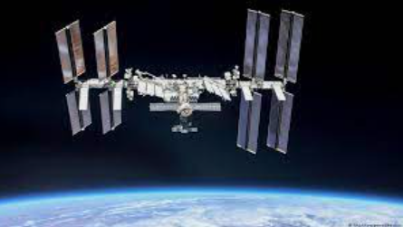
Slušaonica: razgovor astronauta ISS sa Zemljom
Nastavnice Snježana Neuhold, Nataša Arambašić i Astrid Neuhold u sudjelovanju s Radio klubom Ozalj organiziraju javni događaj u Industrijskoj strojarskoj školi dana 22.2.2022. s početkom u 10:05 UTC odnosno 11:05 sati po lokalnom vremenu.
Tema najavljenog događaja je live streaming razgovora astronauta Međunarodne svemirske postaje (ISS) sa Zemljom, u trenutku kada se događa prelet Međunarodne svemirske postaje iznad našeg područja.
Tijekom trajanja preleta (koji će biti otprilike 10 minuta), razgovor će se moći čuti i snimiti.

Međunarodna svemirska postaja je modularna svemirska postaja u niskoj Zemljinoj orbiti. To je multinacionalni, zajednički projekt koji uključuje pet svemirskih agencija koje sudjeluju: NASA, Roscosmos, JAXA, ESA i CSA. Vlasništvo i korištenje svemirske stanice utvrđeno je međuvladinim ugovorima i sporazumima
Pozivamo nastavnike, učenike i roditelje da se uključe u ovaj jedinstveni događaj slijedeći naputke i prateći korake u priloženom dokumentu pripremljenom od strane nastavnica.

Koraci:
- U preglednik upisati: nbgsdr.ddns.net
- Nakon toga pojaviti će se prozor gdje možete prevesti stranicu na hrvatski jezik radi lakšeg praćenja događaja:
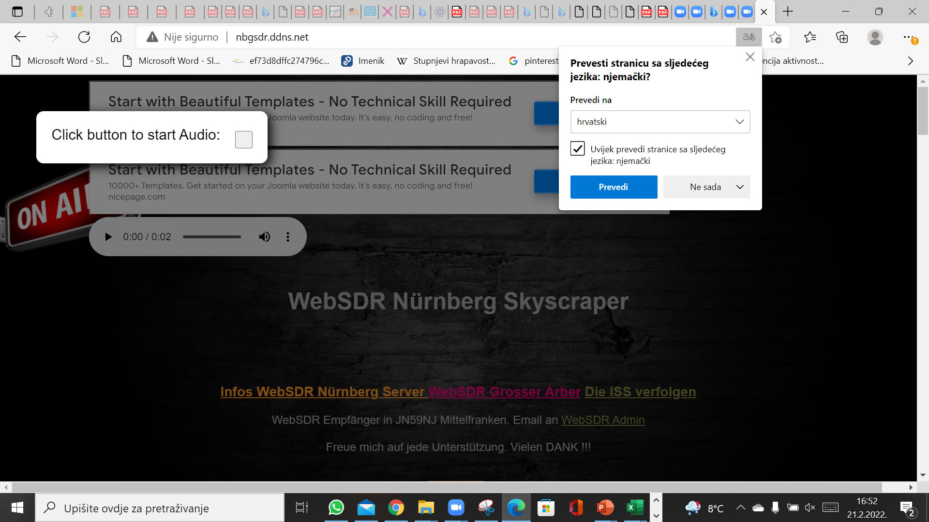
- Označimo gumb za pokretanje zvuka:
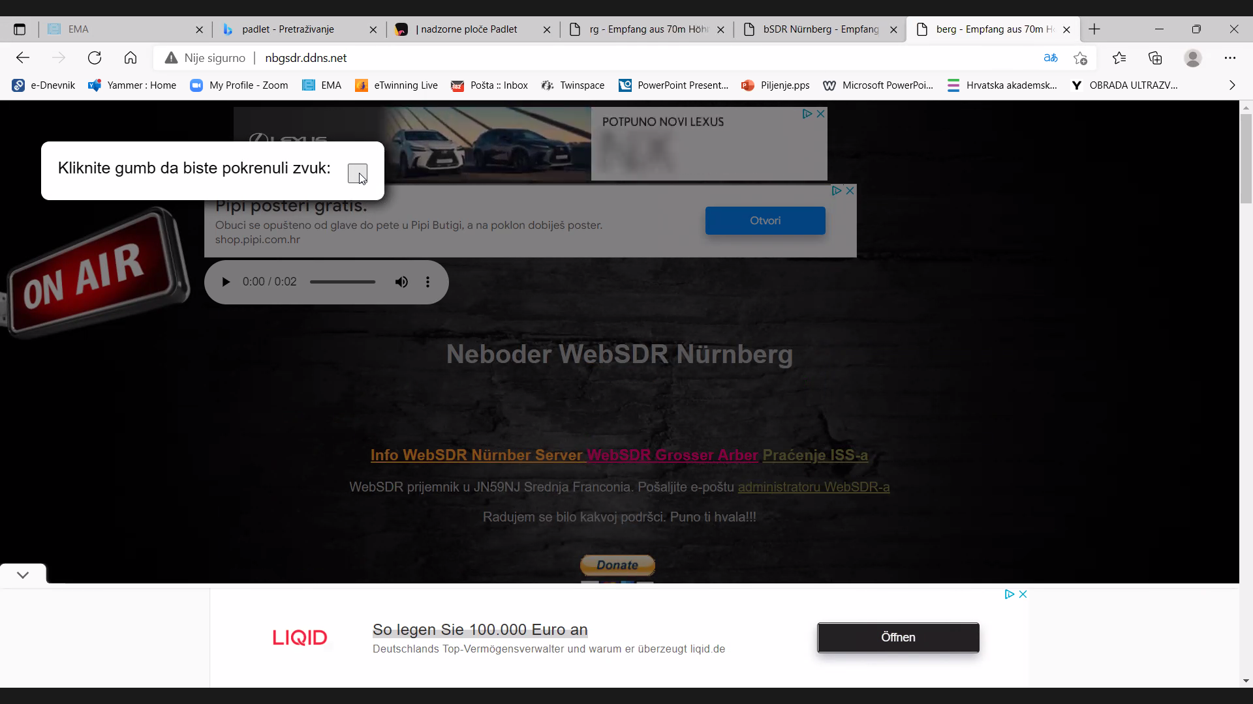
- S kursorom dođemo do mjesta gdje odabiremo opciju 2m
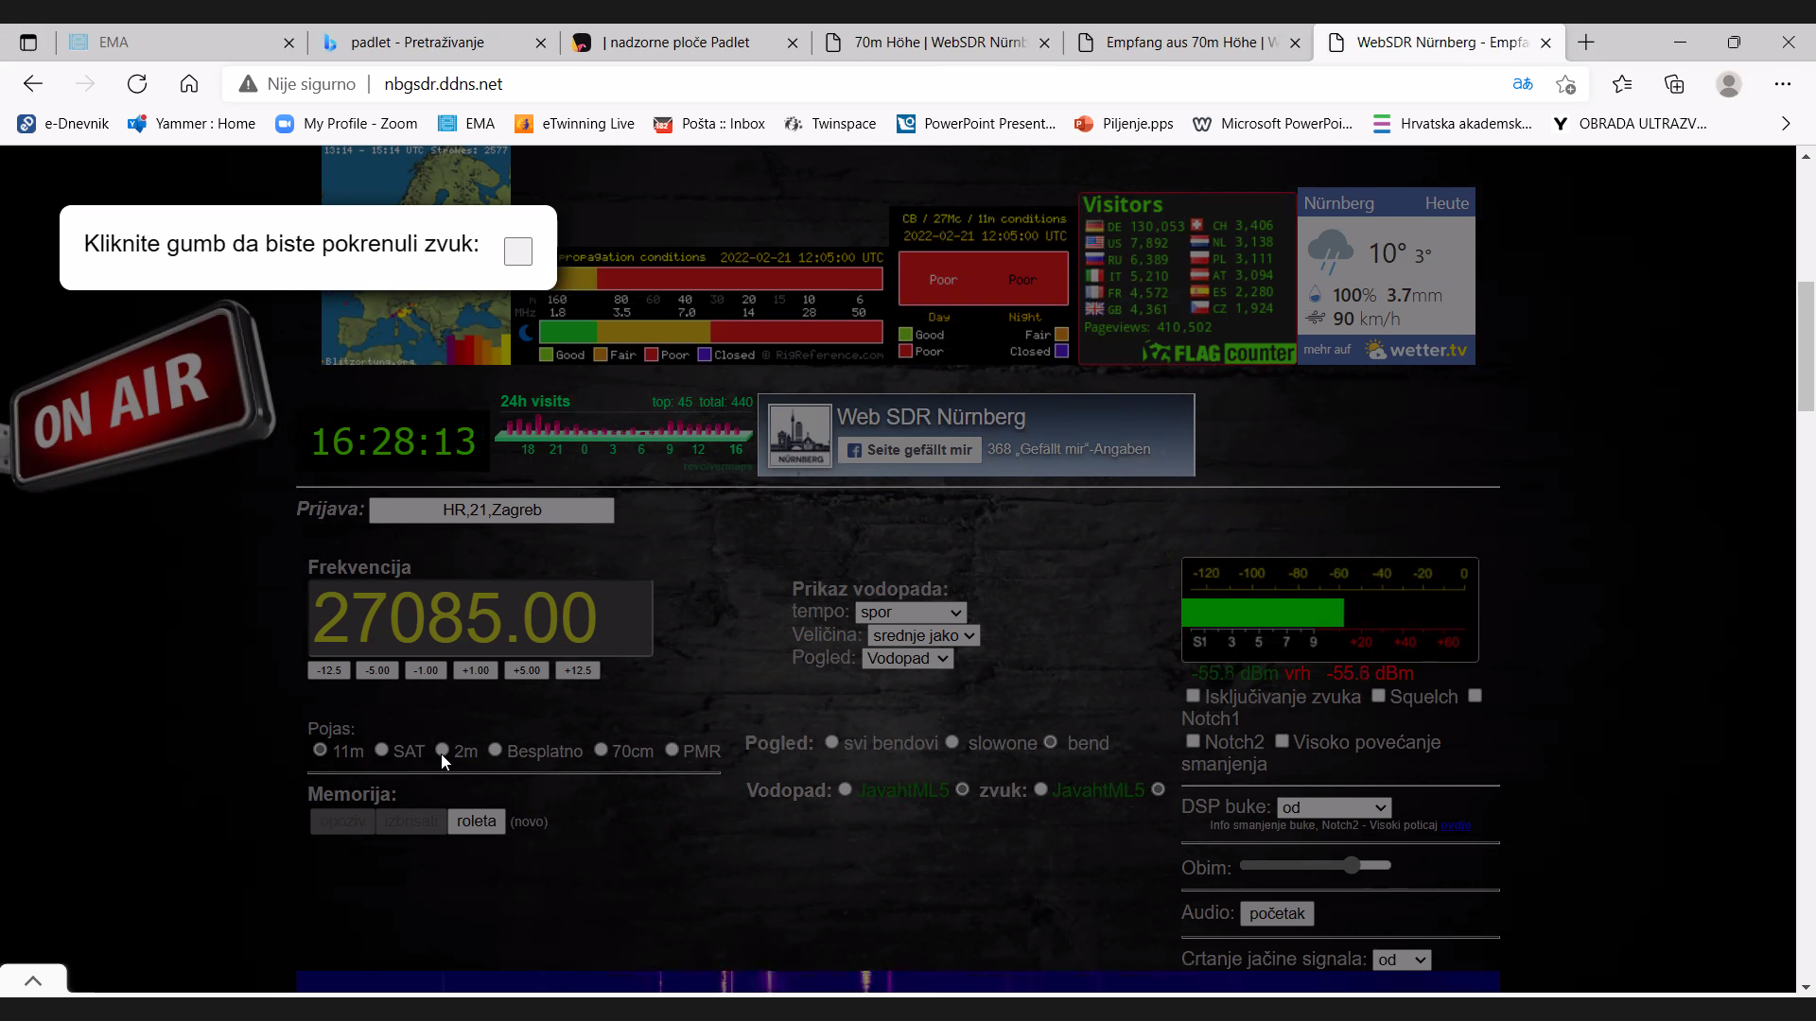
- S kursorom dođemo do plavog prostora i držeći ga (lijevim klikom) pomičemo se u lijevo tražeći naše ciljano područje koje iznosi 145800:
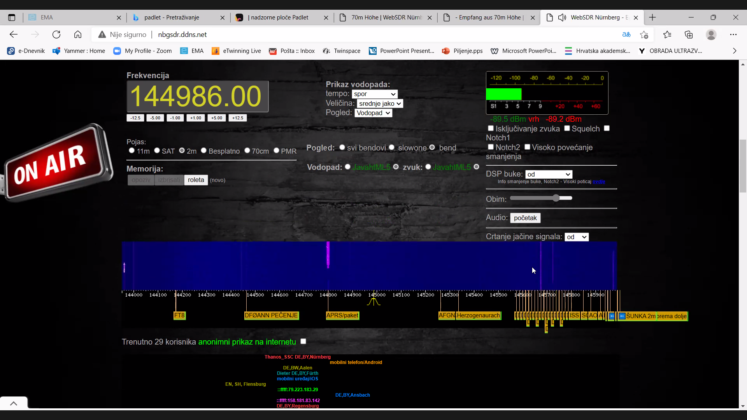
- Kada smo došli blizu željenog područja, na plavo područje stavimo kursor miša i kotačićem „skrolamo“ da proširimo područje kako bismo došli točno do područja 145800:
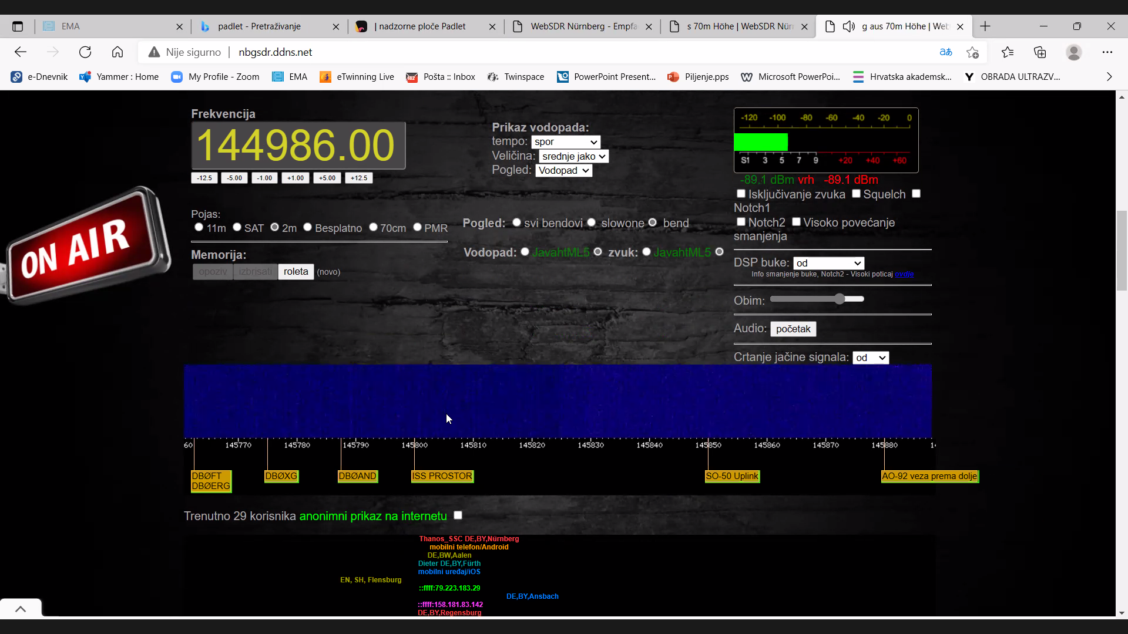

- Sada kliknemo na ISS prostor ikonu i pojavljuje nam se područje raspona prijema zvuka:
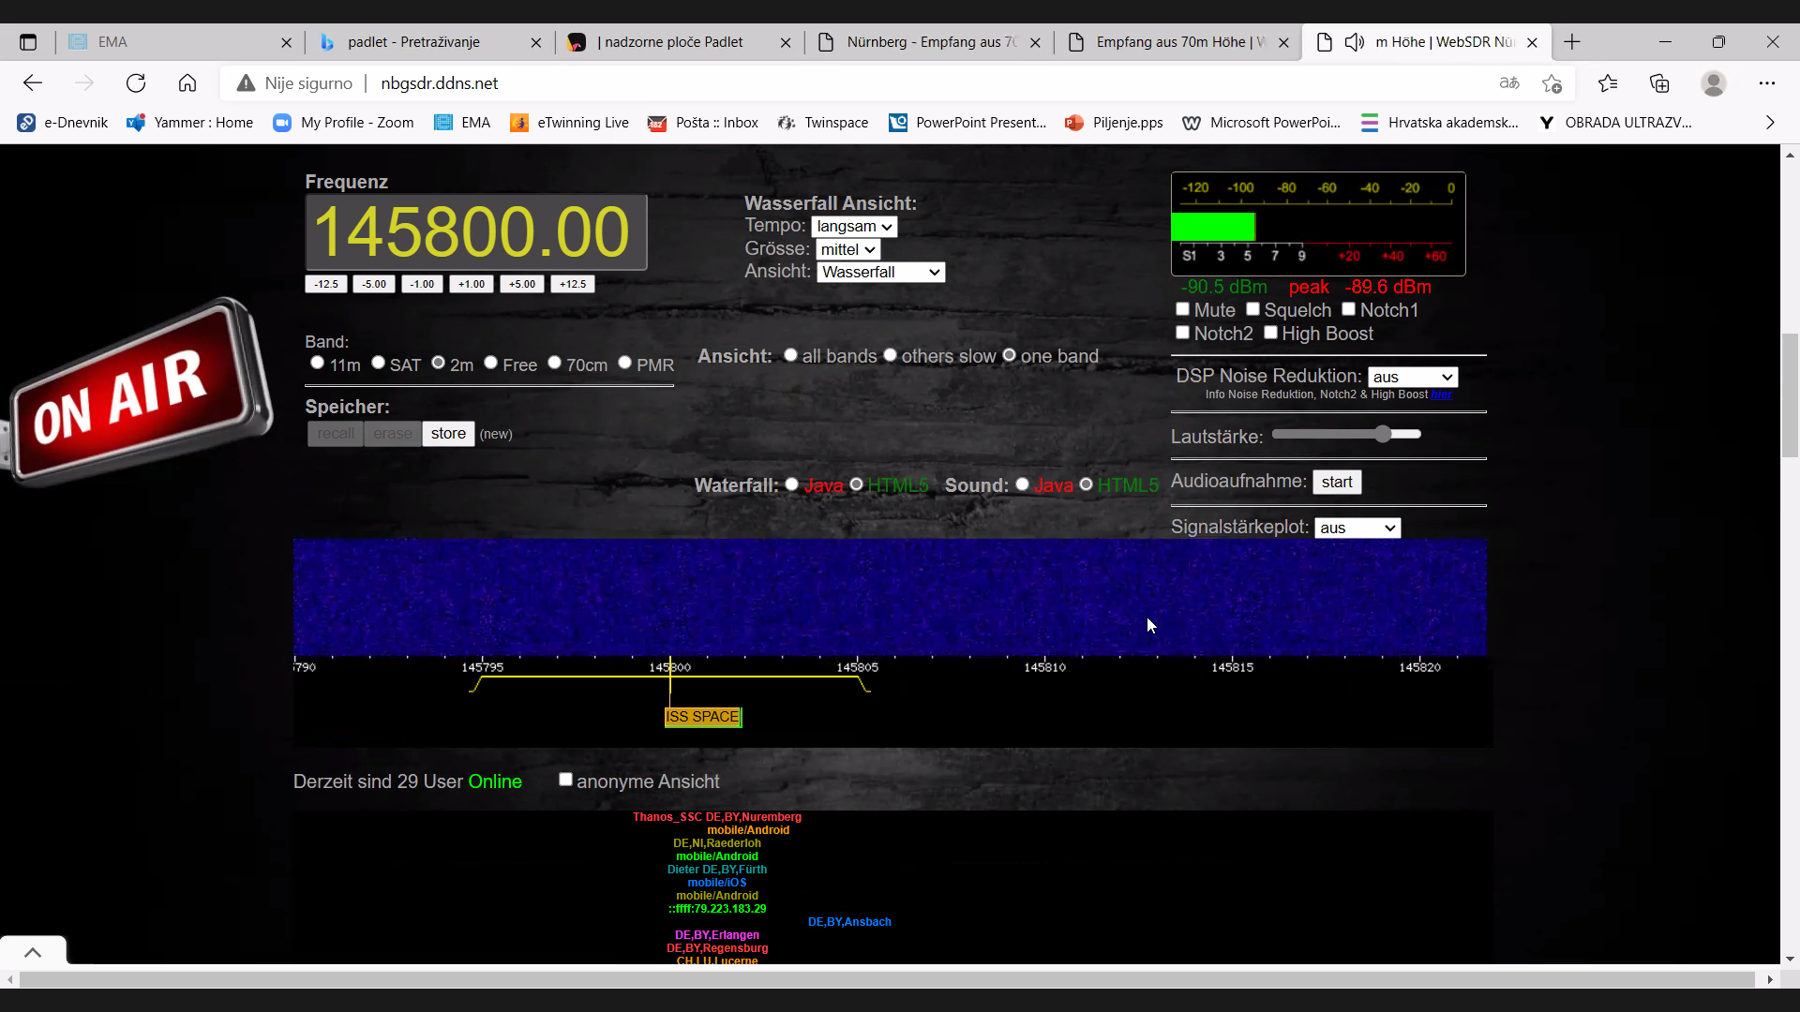

- U 11:05 sati prisustvovati ćete komunikaciji astronauta sa Zemljom

Dodatak:
Pritiskom na tipku audio: početak, možete snimati i pohraniti razgovor
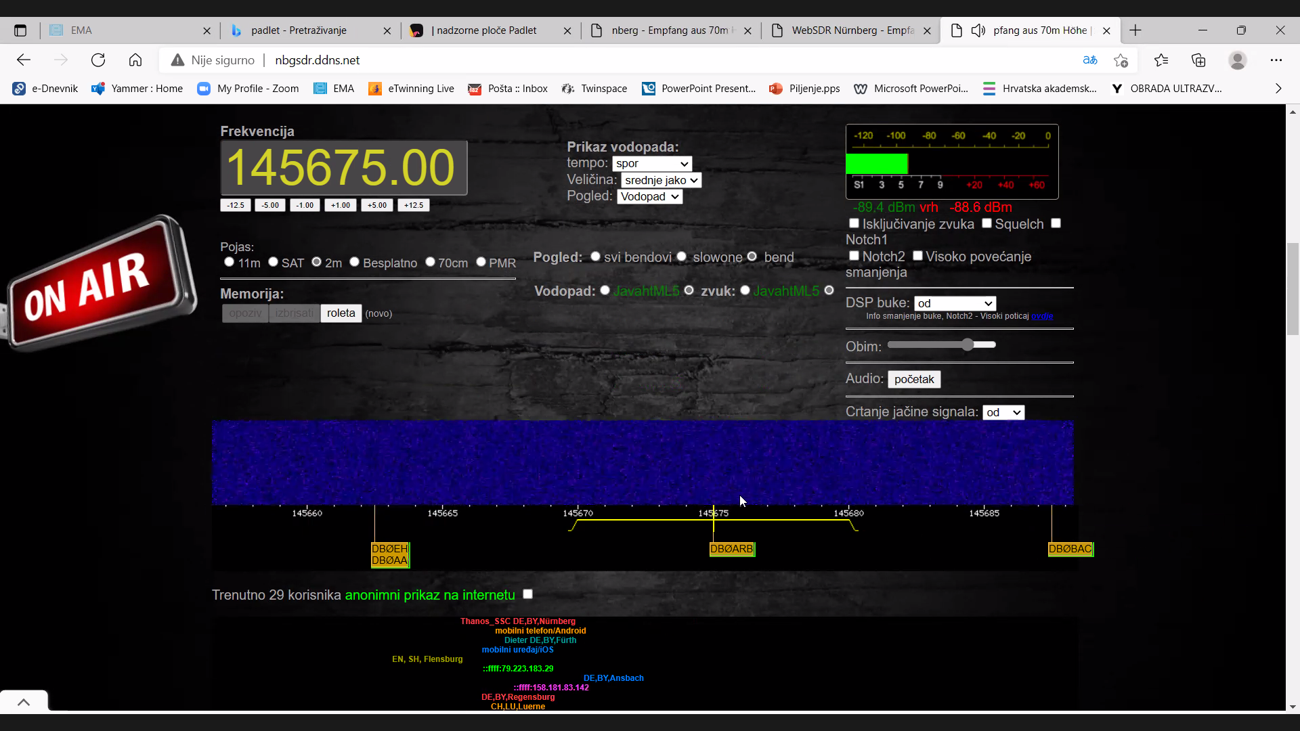
..koji će vizualno biti prikazan kao u nastavku:

Pridružite nam se 😁

